《信息及其特征》教学设计（徐从凤）
教学主题 | 信息及其特征
科目 | 信息技术 |  | 教学对象 |  | 提供者
课时 | 1
一、教材内容分析
“信息及其特征”是广东教育出版社《信息技术基础》教材第一章第一节内容，是整个高中阶段信息技术学习的第一节课，良好的开端是成功的一半，所以本节课的教学地位十分重要。本节课主要是知识和概念的介绍，理论性较强，无动手技能方面内容。因此在教学中应该注重情境创设和学习形式的丰富多样，充分调动学生的主观能动性，从而激发学生浓厚的学习兴趣。
二、教学目标
1.知识目标：对信息的概念有基本的认识，明确信息的一般性特征；
2.情感目标：通过对信息特征的认识，知道信息交换是人类生存不可或缺的元素；
3.能力目标：培养学生通过直接观察法获取信息的能力；培养学生分析问题、解决问题的能力。
三、学习者特征分析
高一学生的逻辑思维能力趋于严密，在初中已掌握了一定的信息技术基础知识，但水平参差不齐，尤其对新课程的要求和学习方法比较陌生，因此，在本课教学中要通过创设情境、案例分析、讨论归纳、合作探究活动，引导学生从不同层面分析和解决问题。让学生通过亲身体会与理性认识相结合，理解信息的重要性及特征，逐步提高学习信息技术的兴趣。
四、教学策略选择与设计
创设情境，导入新课；媒体播放，感性直观；师生游戏，互动活跃；
协作交流，切入重点；启发引导，突破难点；探究思考，提高兴趣。
五、教学环境及资源准备
多媒体网络教室
六、教学活动流程
教学环节 |  | 活动步骤 |  |  |  | 设计意图
创设问题情境，导入新课 |  | 展示一组特种兵野外训练图片，学生讨论分析问题：  某支特种兵进行为期一个月野外生存训练，要求如下：  1、每个队员除自身衣物外，只能带三件东西，每件物品不能超过两公斤；  2、队员在由飞机空投在原始森林（走径1000公里）的中心地带，要求1个月内走出去，带哪三件东西比较合适？ |  |  |  | 通过问题的讨论，使学生初步了解信息的获取分析取舍及信息的重要性
事例分析，信息重要性 |  | 感觉剥夺实验，事例展示，分析  总结：1、人类生存和发展三大要素：获取物质、能量、信息。  2、信息是人类生存的基本条件和基本需求。 |  |  |  | 通过该事例让学生了解到信息是人类生存的基本条件和需求
小游戏活动引出信息的传播过程 |  | 游戏：你做我猜  游戏规则：学生分为两组，每组选两位代表出场参加游戏。一位学生以动作示范或语言描述计算机屏幕上出现的体育名称或者动物名称或成语，另一位学生做猜测者。每小组一分钟时间，猜中词最多者获胜。  引出信息的传播过程：信息的发出方、用何载体、以何途径、信息的接收方、接收效果及作用 |  |  |  | 调节课堂气氛，让学生亲身感受信息的传播过程并主动积极地进行思考。
事例展示分析得出信息特征 |  | 1、推销皮鞋的故事  2、红绿灯  3、空城计  4、结合课本学生讨论例举真伪时效等特征生活中的实例  5、连线练习  总结信息的几个基本特征：传递性、共享性、依附性和可处理性、价值相对性、时效性、真伪性 |  |  |  | 通过观看图片、案例讨论分析及小练习等让学生深入全面认识信息的几大本特征并能在实际生活中加以合理应用
总结，答疑，  布置作业 |  | 小结：信息概念、传播过程、特征等  学生完成有关本节的几个选择题 |  |  |  | 通过练习让学生巩固上课所学
教学流程图
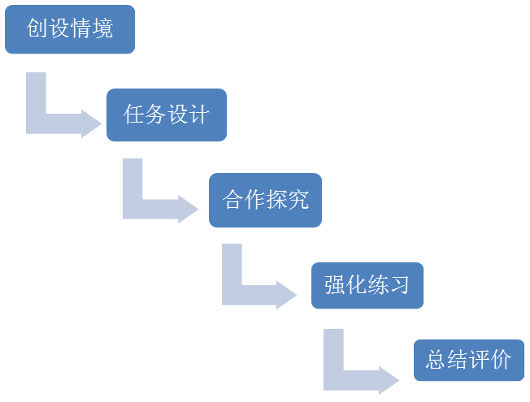
七、帮助和总结
通过我们学生感兴趣的事例分析讨论导入课程调动了学生学习的兴趣。运用启发引导、互动游戏、实时情景等手段，使的课堂气氛轻松活跃，达到了充分激发学生对信息技术学科学习兴趣的重要目标，学生的主体地位得以体现，同时注重发挥学生的创造性，注重学生合作探究，充分体现了新课程理念。及时练习小结让学生巩固了所学知识。

